7 июня. Пятый день смены.
День качества.

Девиз дня : « Если ты что-нибудь делаешь, делай это хорошо. Если же ты не можешь или не хочешь делать хорошо, лучше совсем и не делай».
Пятый день пришкольного летнего лагеря начался с традиционной линейки и веселой зарядки. После вкусного и сытного завтрака ребята посетили игру-квест «Юные пожарные», где не только выполняли задания по станциям и повторяли правила пожарной безопасности, но и примерили на себя настоящий костюм спасателя.

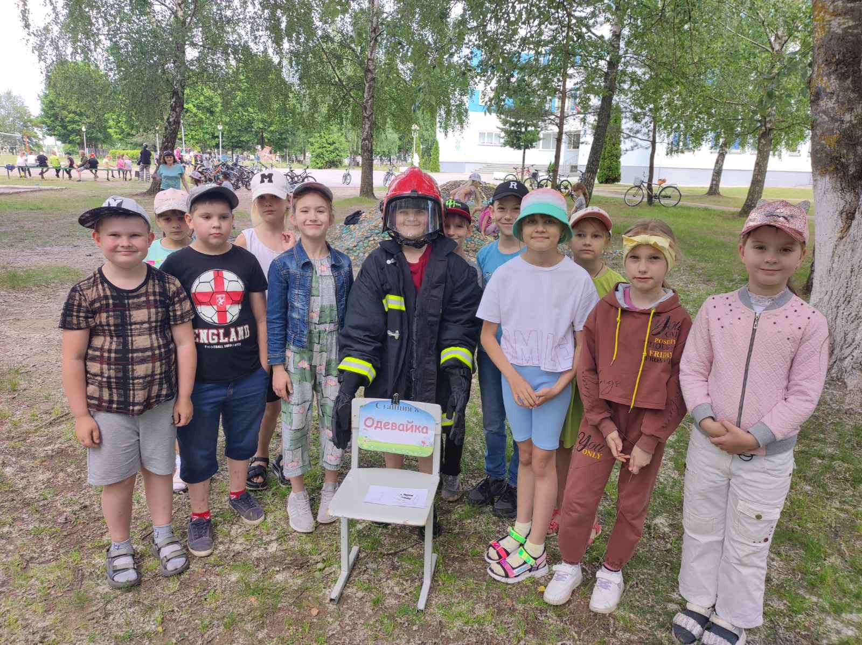

Во второй половине дня в лагере проходил спортивный праздник «Честь имею!», где ребята проверяли свою смелость, силу, быстроту, ловкость и выносливость.
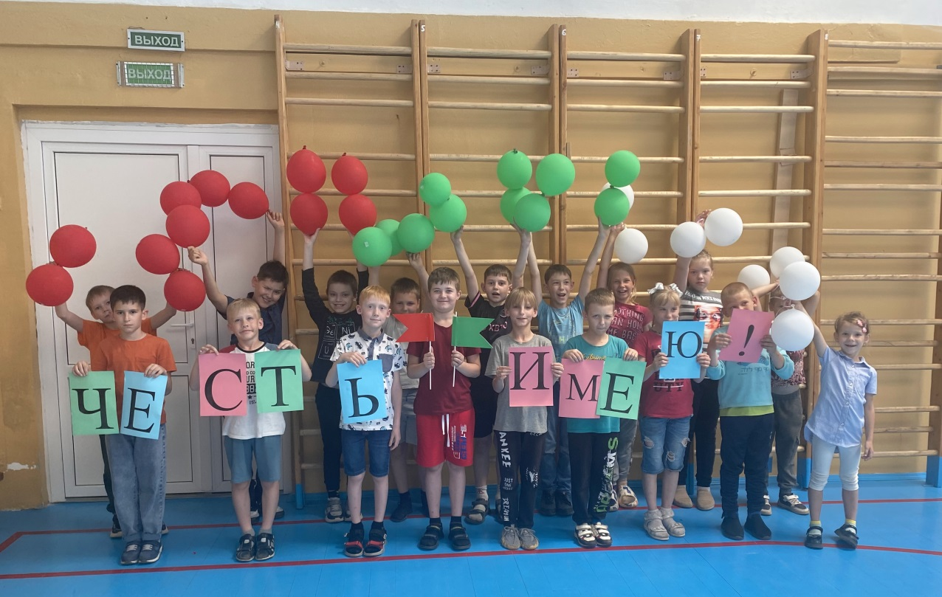
Три команды :«Моряки», «Лётчики» и «Танкисты» проходили испытания по станциям –базам : «Военно-морская», «Военно-воздушная», «Кашеваров», «Полётов», «Командиров» и др.
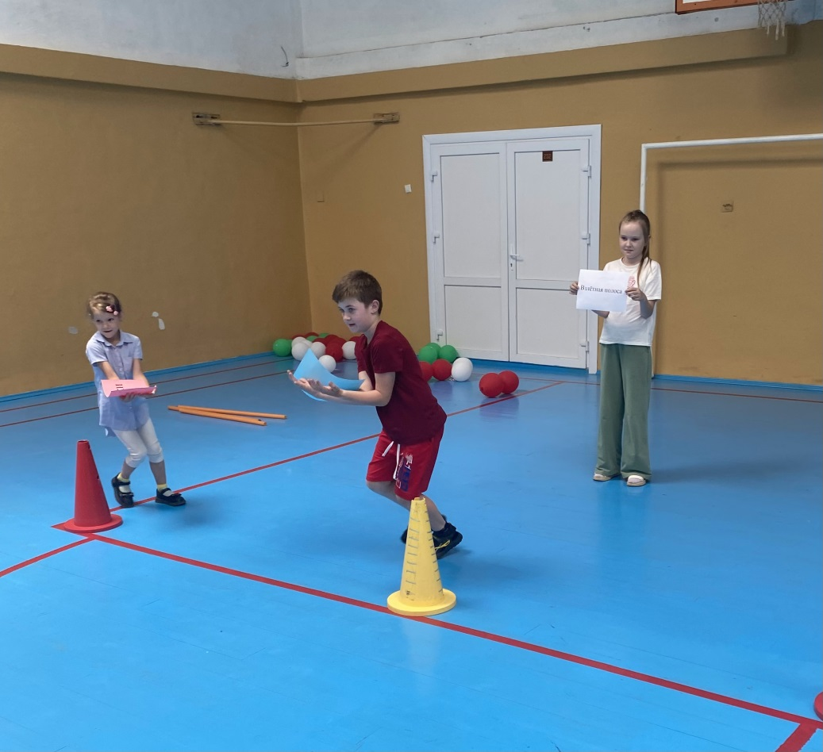
Ребята с радостью даже учились надевать противогазы. 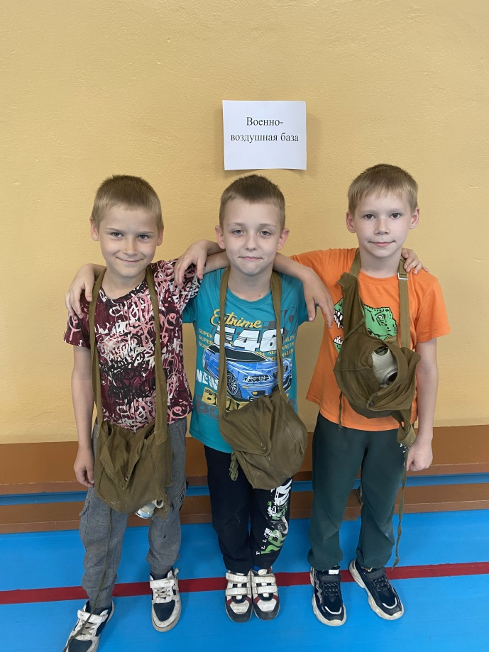 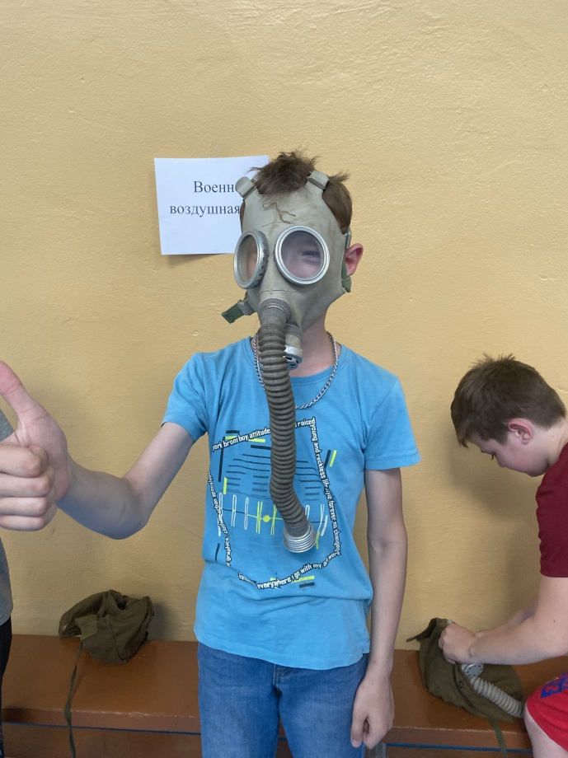
По итогам состязаний победила команда «Моряки». Участники всех команд были награждены грамотами.
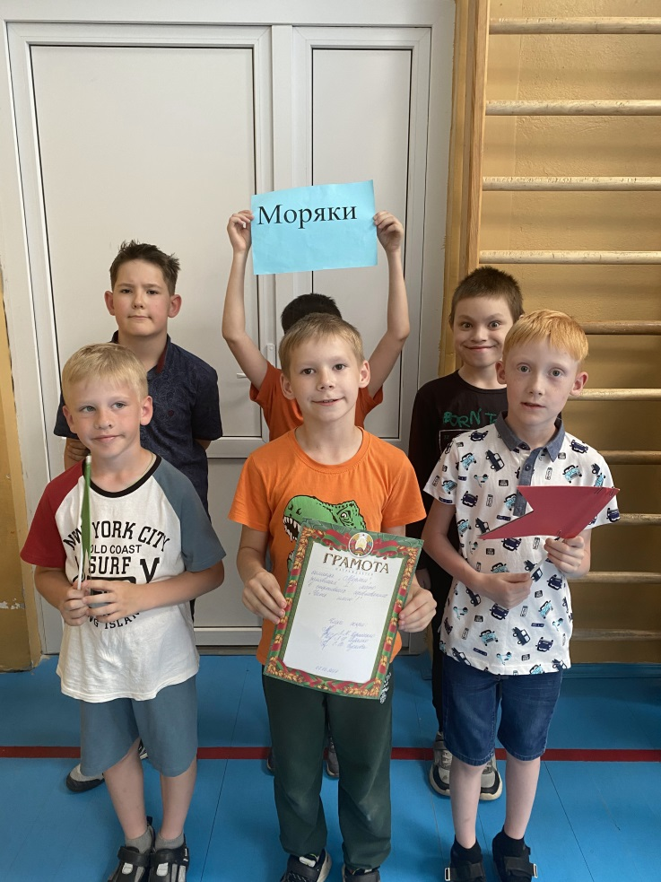
День закончился яркими впечатлениями и положительными эмоциями. Ребята получили большой заряд энергии, смеха и оптимизма ..

.

